Renginiai (iš skaidrininko pusės)

# Įvadas

## Mygtukų kombinacijos

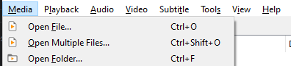Šiame dokumente dažnai rašysiu mygtukų kombinacijas, kaip Ctrl + O. Kai reikia, suraskite duotus mygtukus ir paspauskite juos vienu metu, laikydami „modifikuojantį“ mygtuką ir paspausdami raidę/skaičių. Beveik visad mygtukų kombinacijos yra tiesiog trumpesnė „Menu bar“/„Meniu juostos“ alternatyva.

Pav. 1 Meniu juosta ir atidarytas pasirinkimu sąrašas

Beje, Windows mygtukas tai tas su 4-iais kvadratėliais.

*Jei turite Apple arba, tam tikrą, modernią klaviatūrą, sėkmės!*

## Kelių failų pasirinkimas

* Ctrl + pėlės kairysis mygtukas – Prie pasirinktų failų prideda paspaustąjį.
* Shift + pėlės kairysis mygtukas – Prideda visus failus tarp ankščiau ir dabar pasirinktųjų.
* Ctrl + a – Pasirenka visus failus *dabartiniame kontekste.*

## Svarbiausia mygt. Kombinacija

Windows + P – Leidžia pasirinkti kiek monitoriaus kopijuoti į multimedijos projekciją.

PC screen only / Tik kompiuterio ekranas ir paskutinis nustatymas yra aiškūs.  
Duplicate / Dubliuota projekcijoje piešia viską taip pat kaip kompiuteryje.  
Ir Extend / Pratęsti proj. rodo ~~tik~~ pilno ekrano, sumažintą PowerPoint skaidrių langą. Žmogus žinantis apie šį nustatymą, turėtų pagrinde naudoti „pratęsti“, bet iš mano patirties, pas mokytojus „pratęsti“ nusistato automatiškai* ir tada viskas pasaulyje – blogai, tuo atveju, „dubliuota“ visad geriau.

Be to, „pratęsti“ dar galima įsivaizduoti kaip antrą monitorių, dešinėje tikrojo, jei nutempsite langą į dešinę, matysite jį multimedijoje. [Angliškas šito ~~paaiškinimas~~](https://www.garyfisk.com/blog/ExtendedScreenExplainer.pdf).

# Pasiruošimas (namų darbai)

## Skaidrės

Aišku, reiktų sekti įprastus skaidrių darymo principus: didelis, kontrastingas tekstas, šviesesnis fonas ir t.t. *(Aš tiesiog palieku duotąjį dizainą)*

Jei turite kelius skaidrių failus, patarčiau juos visus sujungti į vieną didelį skaidrių rinkinį. Taip pat į rinkinį įdėkite garso efektus, ir, jei galite, vaizdo įrašus.[*Microsoft paaiškinimas kaip importuoti skaidres*](https://support.microsoft.com/lt-lt/office/pakartotinis-skaidri%C5%B3-i%C5%A1-kitos-pateikties-naudojimas-importavimas-c67671cd-386b-45dd-a1b4-1e656458bb86#OfficeVersion=Windows)*, paspauskite „Windows“ ir truputį žemiau pasirinkite (turbūt) „2010, 2013“ metų versiją, bet taip pat, galite tiesiog „kopy pãstinti“ iš vieno PowerPoint lango į kitą. P.S. jei norite atidaryti mėlyną, pabrauktą tekstą paspauskite ant jo su pelyte belaikant Ctrl. Arba* dešn. pėlės mygt. 🡪 Copy Hyperlink / dešn. pėlės mygt. 🡪 Kopijuoti hipersaitą*.*

Jei yra dvi tokios pačios skaidrės, perėjimas tarp jų bus nepastebimas. Tai beveik būtina daryti su garso įrašais. Vienoje skaidrėje – vienas arba nulis garso įrašų!

Kai į PowerPoint skaidres įdedate

Vaizdo įrašą:

1. Nueikite į Playback/Paleidimas
2. Pakeiskite Start/Pradėti: Automatically/Automatiškai
3. Pažymėkite Play Full Screen/Rodyti per visą ekraną
4. Pažymėkite Hide While Not Playing/Slėpti kai neleidžiama
5. Nukopijuokite praeitos skaidrės foną į tą su filmuku. Vaizdo įrašams reikia laiko, kad prasidėtų.

Garso įrašą:

1. Nueikite ten pat
2. Pakeiskite Start/Pradėti taip pat
3. Pažymėkite Hide During Show / Paslėpti per prezentaciją

### YouTube

YouTube svetainės renginio metu rodyti **NEGALIMA**!

Jei jums reikia dainų: Atsisiųskite jas. Į Google galite įvesti yt2mp3 (YouTube to .mp3 garso failus)ir eikite į kažkurį, mažiau virusų, turintį puslapį, pvz. [šį](https://yt2mp3.mobi/).

Jei jums reikia vaizdo įrašų:

1. Atsisiųskite juos naudodami yt2mp4 ir įterpkite juos naudodami ankstesnį metodą.
2. PowerPoint meniu juostoje naudokite: Insert 🡪 Video 🡪 Online Video / Įterpti 🡪 Vaizdo įrašas 🡪 Internetinis vaizdo įrašas ir ten įklijuokite vaizdo įrašo pavadinimą / nuorodą(URL) / kodą. Tik atsargiai!   
   Čia nebus reklamų, bet vaizdo įrašas taip pat nebus atsisiųstas, YouTube kontrolės išliks ir, jei kas nors tuo metu padarys vaizdo įrašą „privačiu“, jūs jo taip pat nebematysite. Be to, įrašo pabaigoje YouTube rodo rekomendacijas ir dievas žino, kas ten bus...   
   Jei vis tiek norite naudoti šį būdą: YouTube puslapyje: atverkite norimą filmuką🡪 nukopijuokite puslapio nuorodą(Ctrl + L, Ctrl + C) 🡪 įklijuokite čia*.* Jei nuoroda ilga, tai blogai – jūs grojaraštyje. Neveiks.Nuoroda turi atrodyti taip: youtube.com/watch?v=dQw4w9WgXcQ.

Kodas: ^^^^^^^^^^^^^^

## Muzika

Man patinka YouTube grojaraščiai, visi, turintys kanalą, gali vieną jų sukurti, jais labai lengva dalintis ir YouTube turi, turbūt, daugiausia mažai populiarių dainų *+ viso kito*.

### Atsisiuntimas

Aš, asmeniškai, naudoju savo terminalo programą, kuri naudoja terminalo programą: [yt-dlp](https://github.com/yt-dlp/yt-dlp), bet žmonės bijo konsolių, taigi, paliksiu trumpus žingsnius norintiems:

1. Windows + S 🡪 *(įveskite)* powershell 🡪 Enter
2. winget install yt-dlp Instaliuoja(„Įdiegia“) iš YouTube atsisiuntimo programą
3. Jei norit, cd Desktop Jūsų atveju, nueina į C:/Users/%USERNAME%/Desktop
4. mkdir muzika; cd muzika Sukuria aplankalą „muzika“ ir į jį nueina
5. yt-dlp -f 'ba' -x --audio-format mp3 -P . <YOUTUBE NUORODA> Atsiunčia dainą(-as)

Didžiajai daliai skaitytojų, patarčiau, tiesiog naudoti ankščiau paminėtuosius „yt2mp3“ Google rezultatus arba naršyklių priedus, pvz: [Firefox vieną](https://addons.mozilla.org/en-US/firefox/addon/easy-youtube-video-download/). *Ai beje, atsisiuntinėti vaizdo įrašus iš YouTube yra teoriškai neleidžiama.*

### Paruošimas

Šiai daliai jums reikės [mp3tag](https://www.mp3tag.de/en/). (Vėliau dokumente turiu trumpą demonstracinį filmuką)

Atsisiuntę dainas sutvarkykite failų pavadinimus. Po to, su pelyte įmeskite(*„Drag and drop“)* failus į mp3tag, pasirinkite juos ten, sunumeruokite naudodamiesi „Track“ teksto dėžute (kairėje) ir pridėkite sau trumpus komentarus „Comment“ dėžutėje. Pabaigę, paspauskite Ctrl + S (išsaugoti visus **PASIRINKTUS** failus) ir galite tiesiog ištrinti juos paspaudę Delete klavišą.

### Supakavimas

O, šiai daliai reikės, pavyzdžiui: [WinRaR](https://www.win-rar.com/start.html?&L=0), bet jūs jau, greičiausia, turite WinRar. Taip pat, galima naudoti: [7z](https://www.7-zip.org/download.html), [winzip](https://www.winzip.com/en/), jei turit, zip ir visą tuziną kitų „užtrauktukinių“ programų.

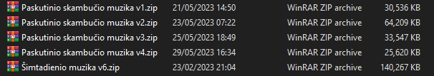Pasirinkite visus failus: dainas, skaidres, dokumentus ir t.t., įdėkite juos į vieną .zip arba .rar failą (dešinysis pelės mygtukas 🡪 Add to archive), failo pavadinime įrašykite versijos skaičių ir išsiųskite sau. Aš naudoju Google Drive (išmokite drive.google.com!).

Pav. 2 Supakuotų renginių failų pavyzdžiai

## Dainų redagavimas (karpymas, pritildymas ir t.t.)

Čia jau truputi sunkesnis darbas. Aš, asmeniškai, naudoju [Audacity](https://www.audacityteam.org/) „fasadą“/programą. Jos failų naršyklė yra košmaras ir joje pateikti mygtukai, praktiškai kalbant, nieko nedaro. Galbūt kažkada, kažką ši programa užtektinai užknis ir jie suras geresnę alternatyvą. Aš išmokau klavišų kombinacijas, ir man nieko daugiau nereikėjo. Taigi, naudingų mygtukų sąrašas:

Ctrl + O Atidaryti failą  
Ctrl + Shift + E Eksportuoti garso failą  
Ctrl + S Išsaugoti Audacity projekto failą/konfigūraciją (ne garso failas)  
Ctrl + i Atskirti garso takelį  
F1 Pasirinkimo įrankis (naudingas ankstesnėse versijose)  
Rodyklės Judina žymeklį  
Ctrl + ▶ Didina pasirinkimą nuo dešinės į dešinę  
Shift + Ctrl + ▶ Mažina pasirinkimą nuo kairės į dešinę ar pan.

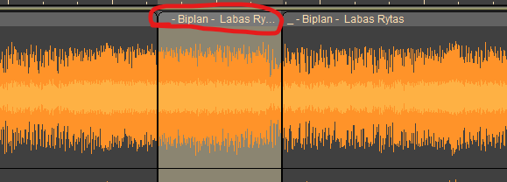Jei norite nutempti takelį kur nors reikia pelyte paspausti (ir laikyti) takelio viršų, *nuotraukoje raudonai apibrauktą zoną*. *ANKŠČIAU TAM BUVO ĮRANKIS:* F5*.*

Pav. 3 Garso takelio tempimo mygtukas

Dar vienas reikalingas daiktas, yra „efektai“ esantys užduočių juostoje. Informacijos apie juos geriausia ieškoti internete. Bet keli, mano nuomone, svarbiausi yra:

Amplify Garsumas (pritildyti arba pagarsinti)  
Fade in/out Takelis garsėja pradžioje/nutyla pabaigoje  
Noise reduction Nutildo daugelį mikrofono defektų, reikia duoti truputi įrašo, kad „apsiprastų“  
Wahwah Wah wah...

# Pristatymas

## Bendri patarimai dėl skaidrių ir muzikos leidimo

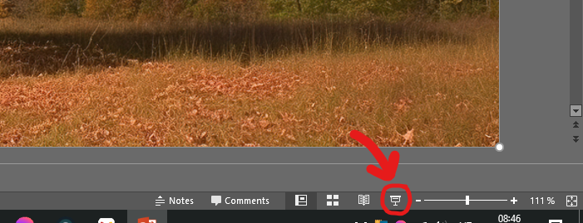

1. Skaidrėse įjunkite Presenter mode/ Pranešėjo rodinys ( ^^^^^^^^^ 🡪 dešn. pelės mygtukas 🡪 Presenter Mode/Pranešėjo rodinys)
2. [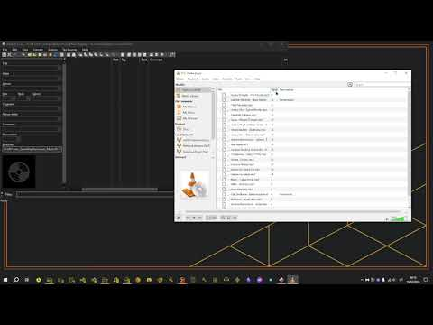](https://www.youtube.com/watch?v=vICK_m00FTA)Muzikos paleidimui aš naudoju ankščiau paminėtą VLC. Įjungiu Komentarus (Description) ir rušiuoju pagal ankščiau pridėtą kūrinio numerį (Track Number).

Pav. 4 Mp3tag ir VLC demonstracija (Vaizdo įrašas)

1. Be to, patarčiau muziką leisti „nuo dugno“, pradėti dainą nuo ~6% viso garso ir laikykite F11 (ar pan.) kol įrašas bus gerai girdimas. Nors, atsargiai, pritildymas ir pagarsinimas Windows 10 sistemoje yra truputi chaotiškas!

## 2 Kompiuteriai – skaidrėms ir muzikai

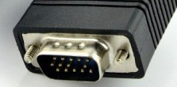Šitas būdas, kiek prisimenu, man tiko tik Šimtadienio metu. Nors šventėse kaip Paskutinis skambutis ir Rugsėjo 1-oji, kai man reikėjo tik muzikos, šitas būdas taip pat veiktų.

1-as kompiuteris skaidrėms, ten prijungtas, kol kas, VGA kabelis. Patarčiau paspausti Windows + P ir pasirinkti Extend / Pratęsti.

2-ame kompiuteryje – muzika, ten prijungtas kolonėlės kabelis. Aš patarčiau išmokti VLC Media Player, jį rasite, manau, visur. Nuėjus View 🡪 Playlist arba paspaudus Ctrl + L galima atverti grojaraštį ir į ten, pelyte, įkelti pvz.: .mp3 failus iš failų naršyklės. Taip pat, failus galima įkelti naudojant Ctrl + F ir Ctrl + Shift + O.

Pav. 5 VGA kabelio galvutė

## 1 Kompiuteris – skaidrėms, muzikai ir vaizdo įrašams

Per mokytojų dieną aš suveikinėjau viską taip. Nors dabar spėju, kad galima taip pat turėti antrą kolonėlę įjungtą į skaidrių kompiuterį... Na ką... C‘est la vie!

Aš laikau darbalaukio fono parodymą klaida, jei jūs ne – šito sekti nebūtina.

Taip pat, berašant supratau, kad galima tiesiog pakeisti darbalaukio foną visai juoda spalva, paslėpti darbalaukyje programų logotipus(dešn. pelės mygt. 🡪 View 🡪 Hide desktop icons / ... 🡪 Rodyti 🡪 Rodyti darbalaukio piktogramas) ir jį rodyti kiek tik norite *(Pratęsimo režime multimedija nerodo užduočių juostos ar ko kito.)*

Kai laikote skaidres pilname ekrane ir norite naudoti kitą programą, galima paspausti Windows klavišą, dešn. pelės mygtuką 🡪 Screen 🡪 Show Taskbar / dešn. pėlės mygt. 🡪 Ekranas 🡪 Rodyti užduočių juostą arba, galbūt, Alt + Tab. Nors šitas būdas veikia tik todėl, kad, iš mano patirties, yra daug laiko paruošti dainos ir skaidrės perjungimą.

Dar vienas būdas, kurį taip pat, ką tik sugalvojau, būtų atsisiųsti [DeskPins](https://efotinis.neocities.org/deskpins/), arba [AquaSnap](https://www.nurgo-software.com/products/aquasnap) ir „prisegti“ VLC langą taip, kad jis visad būtų matomas/*„viršuje“*.

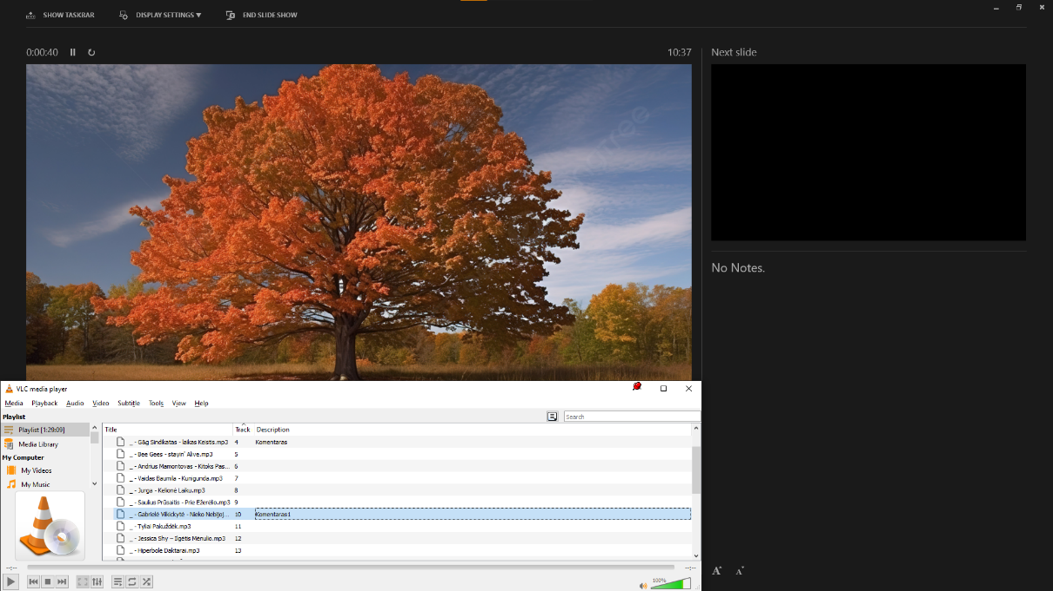

Pav. 6 ekrano pav. naudojant DeskPins